东方中科荣膺“2021年度金牛最具投资价值奖”
来源：东方中科
2022年12月29日，由中国证券报、海口市人民政府、海口国家高新技术产业开发区联合主办的“2022中国上市公司高质量发展论坛”在海口市举行。北京东方中科集成科技股份有限公司（简称：东方中科，股票代码：002819）受邀参加此次论坛，会议期间公布第24届上市公司金牛奖榜单，东方中科荣膺“2021年度金牛最具投资价值奖”。
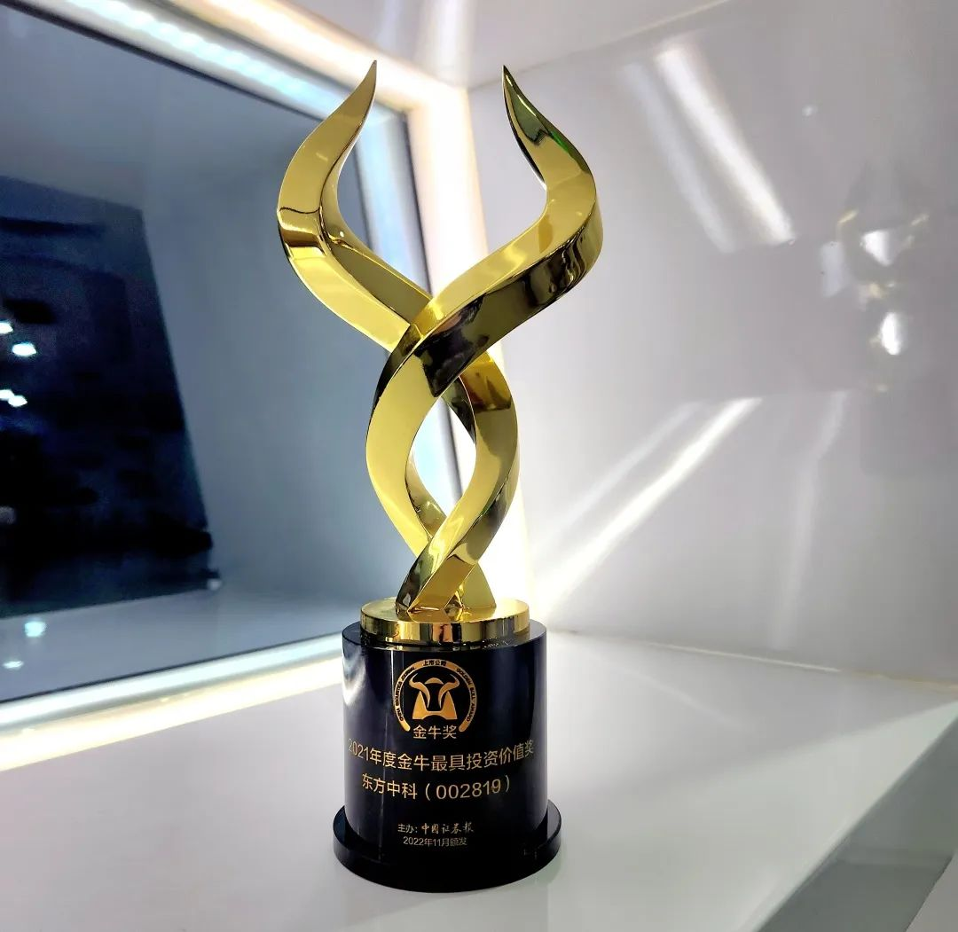
“中国上市公司金牛奖”创立于1999年，是中国证券报主办的金牛系列评选活动之一，至今已举办24届。凭借着公开、公平、公正的原则和对上市公司发展规律的尊重，“中国上市公司金牛奖”深受上市公司、研究机构、海内外投资者关注，成为中国资本市场最具公信力和影响力的权威奖项之一。
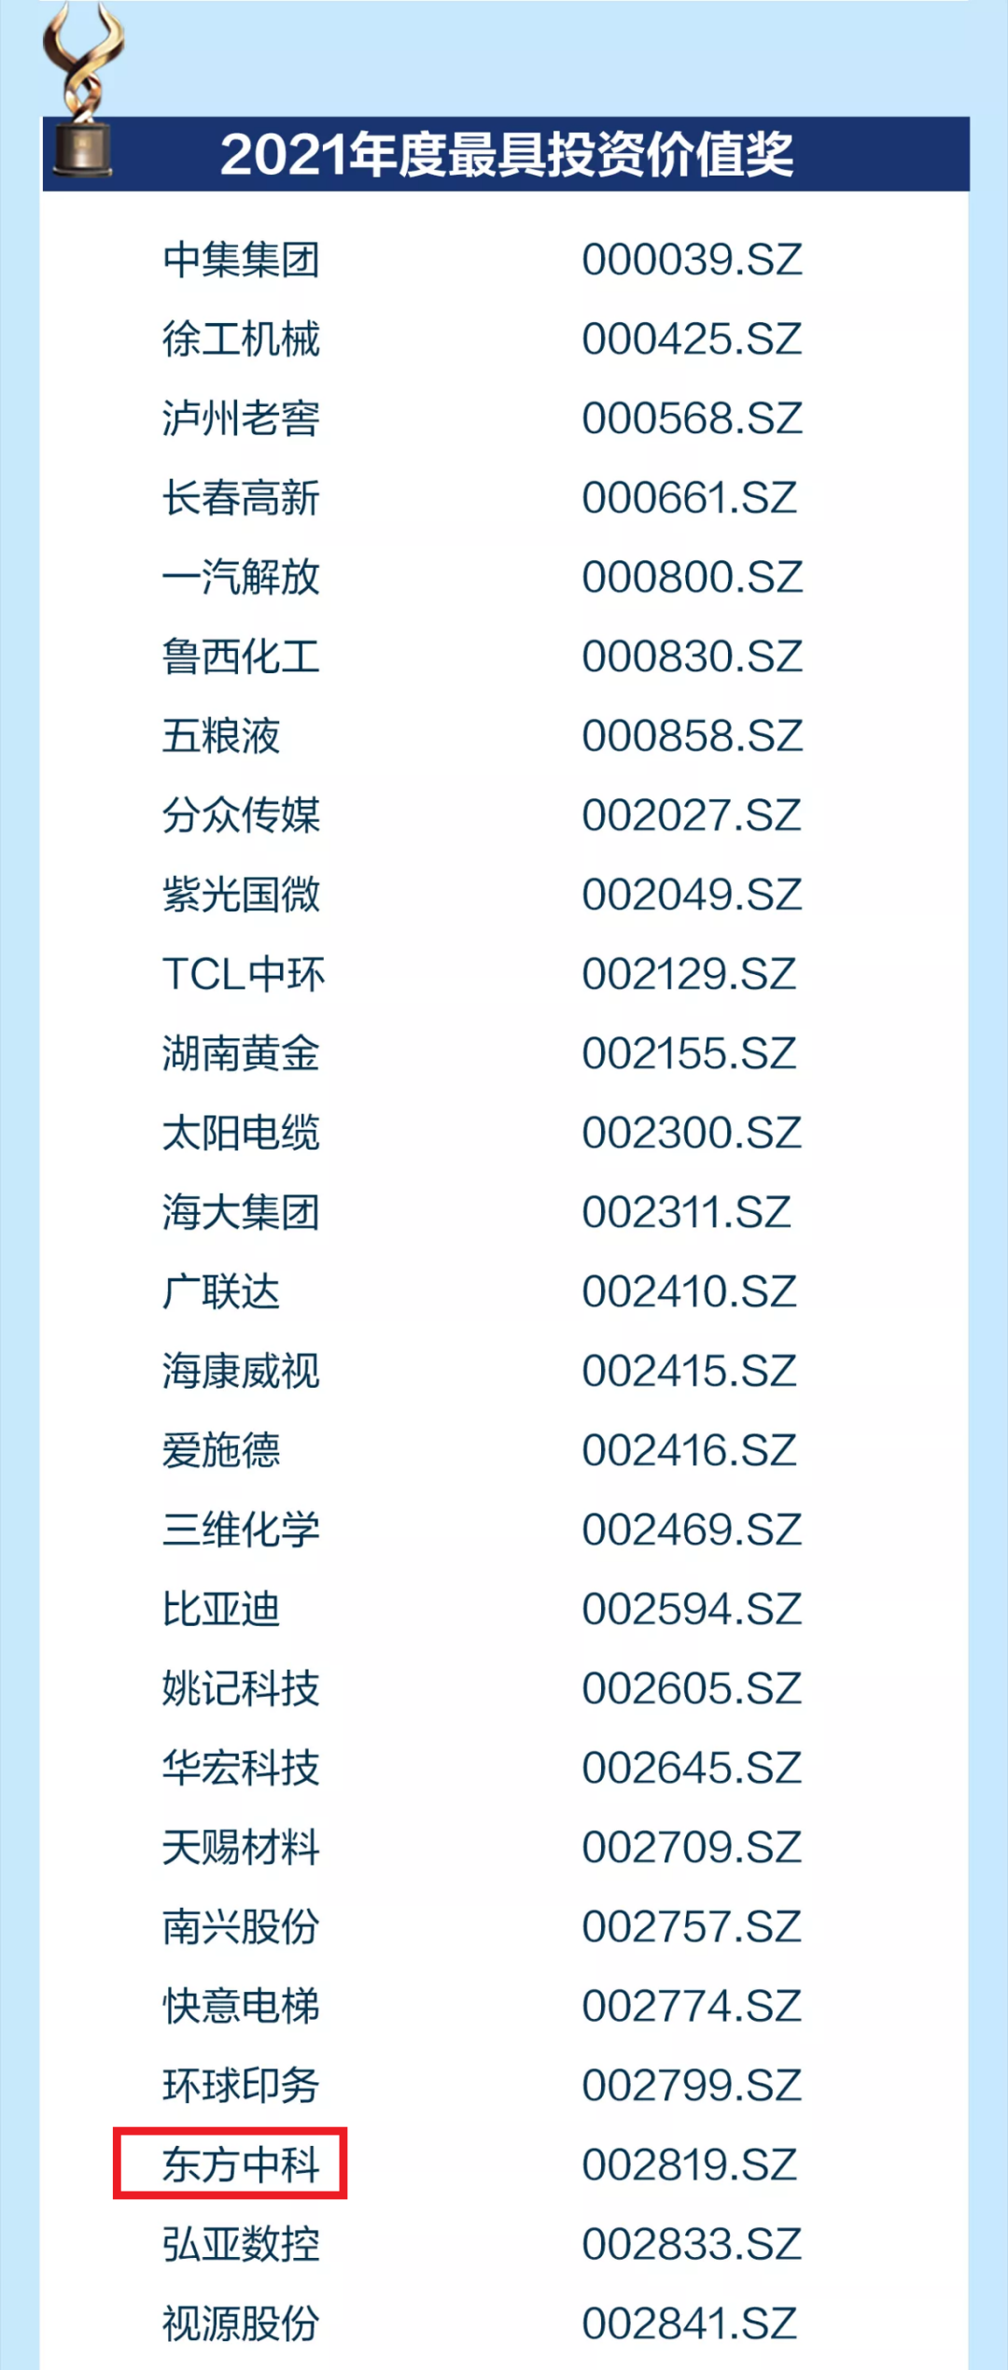
东方中科始终坚持帮助员工成长，为客户、股东创造长期价值。作为负责任的公众公司，以客户需求为导向，提供专业和完善的服务，通过可持续的发展回报股东和社会。

